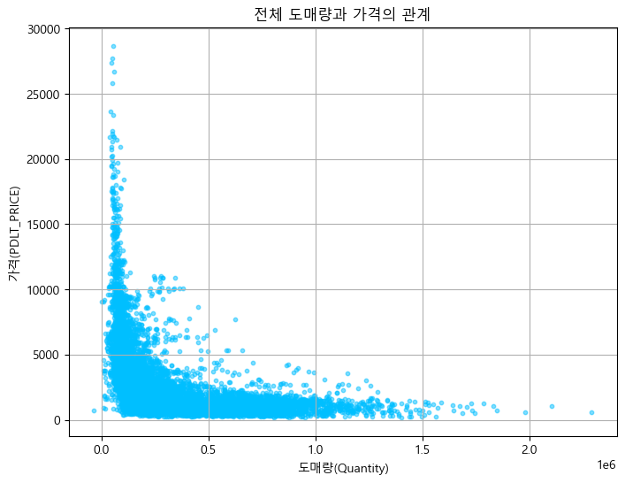

import pandas as pd

import pymysql

import matplotlib.pyplot as plt

import matplotlib

# 한글 폰트 설정

matplotlib.rc('font', family='Malgun Gothic')

matplotlib.rcParams['axes.unicode_minus'] = False

# MySQL 연결

conn = pymysql.connect(

    host='localhost', user='root', password='1234', db='project', charset='utf8'

)

# 데이터 불러오기 (view나 직접 SQL 작성 가능)

df = pd.read_sql("SELECT price AS PDLT_PRICE, quantity AS Quantity FROM price NATURAL JOIN volume", conn)

# 시각화

plt.figure(figsize=(8, 6))

plt.scatter(df["Quantity"], df["PDLT_PRICE"], color='deepskyblue', alpha=0.5, s=10)  # 투명도, 점 크기 적용

plt.title("전체 도매량과 가격의 관계")

plt.xlabel("도매량(Quantity)")

plt.ylabel("가격(PDLT_PRICE)")

plt.grid(True)

plt.show()

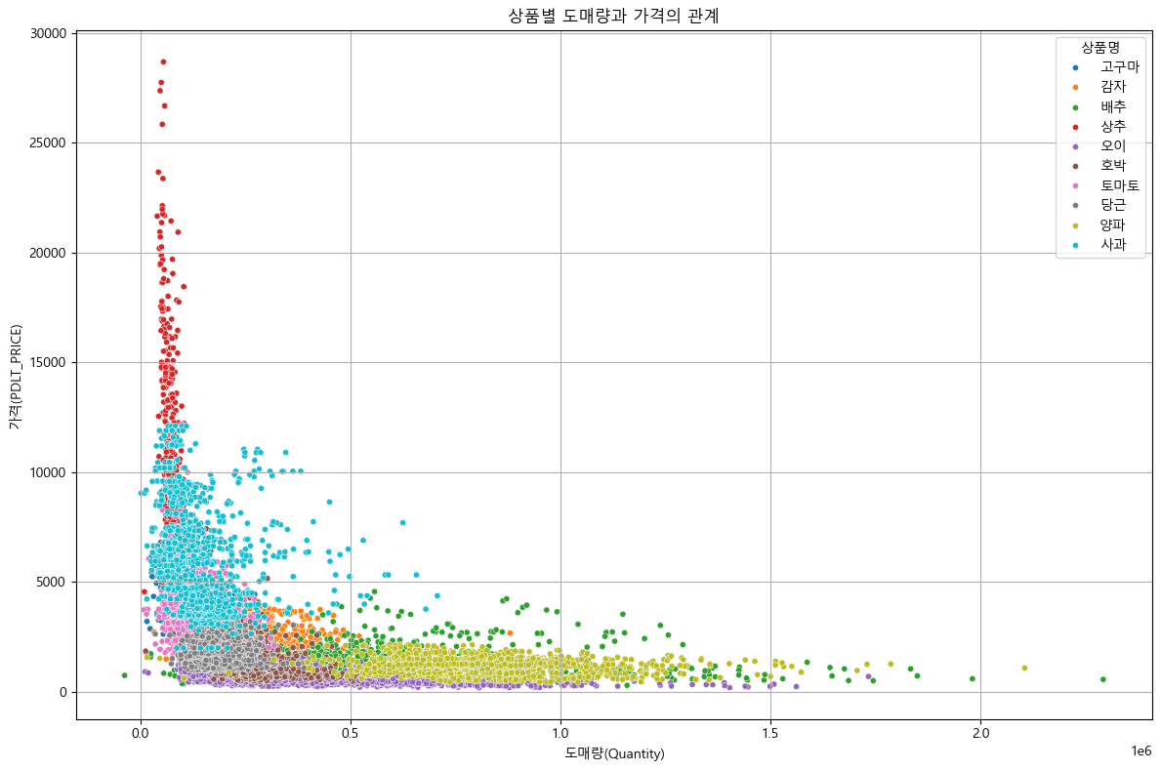import pandas as pd

import pymysql

import matplotlib.pyplot as plt

import matplotlib

import seaborn as sns

# ✅ 한글 폰트 설정

matplotlib.rc('font', family='Malgun Gothic')

matplotlib.rcParams['axes.unicode_minus'] = False

# ✅ MySQL 연결

conn = pymysql.connect(

    host='localhost',

    user='root',

    password='1234',

    db='project',

    charset='utf8'

)

# ✅ 데이터 불러오기

query = """

SELECT

    I.name AS 상품명,

    P.price AS PDLT_PRICE,

    V.quantity AS Quantity

FROM

    price P

    JOIN volume V ON P.date = V.date AND P.item_id = V.item_id

    JOIN item I ON P.item_id = I.item_id

"""

df = pd.read_sql(query, conn)

# ✅ 시각화

plt.figure(figsize=(12, 8))

sns.scatterplot(data=df, x='Quantity', y='PDLT_PRICE', hue='상품명', palette='tab10', s=20)

plt.title("상품별 도매량과 가격의 관계")

plt.xlabel("도매량(Quantity)")

plt.ylabel("가격(PDLT_PRICE)")

plt.legend(title="상품명", loc='best')

plt.grid(True)

plt.tight_layout()

plt.show()

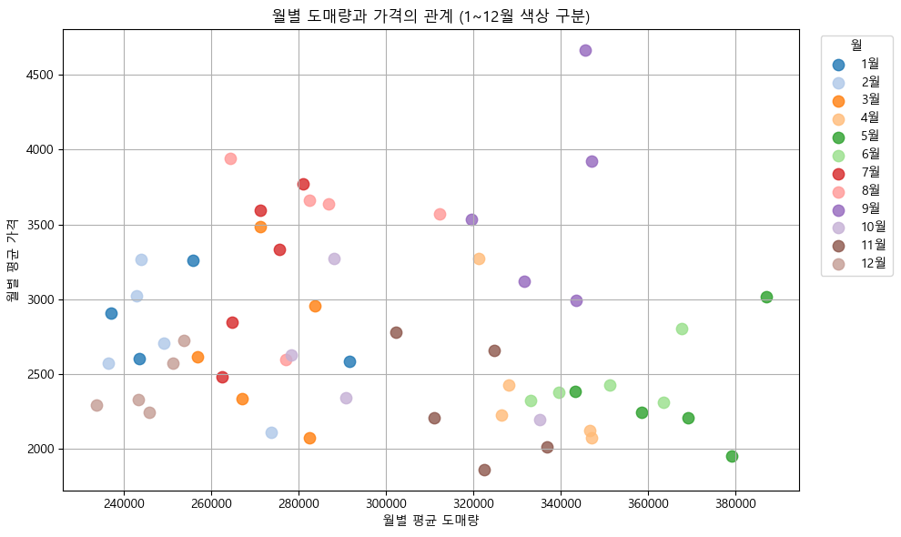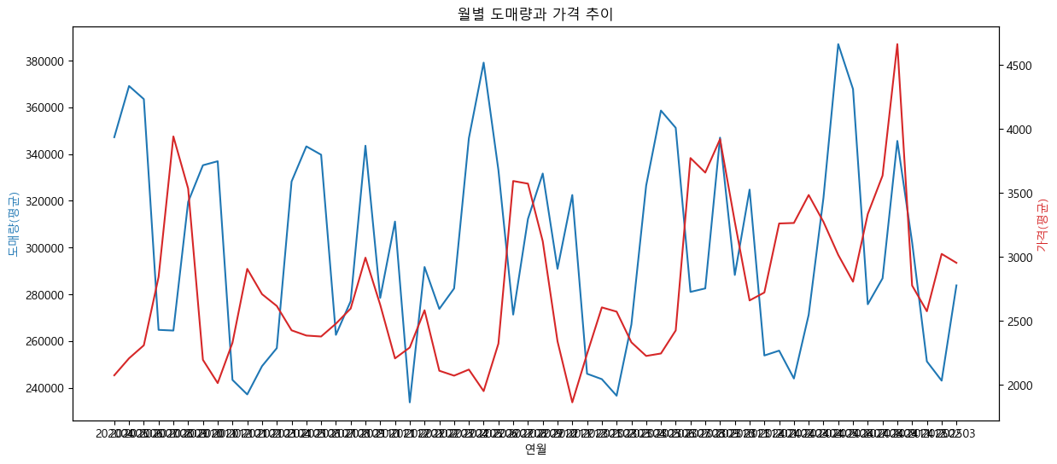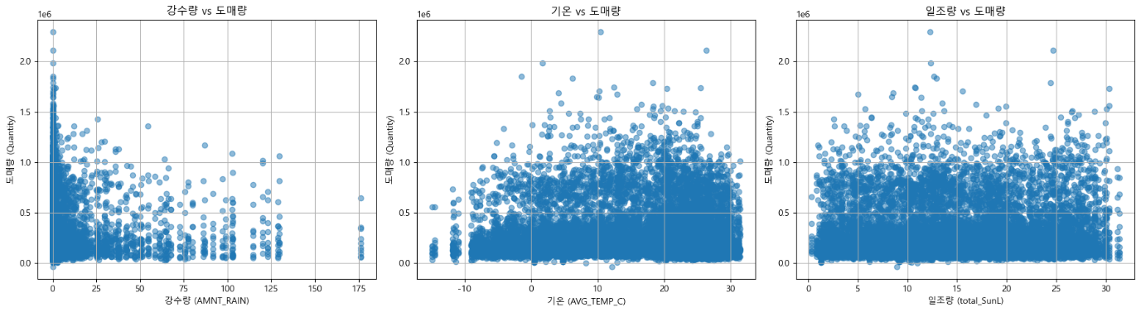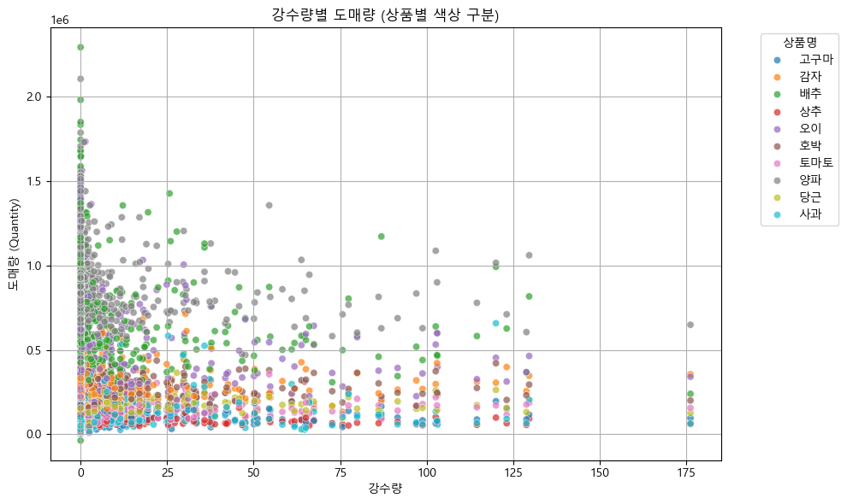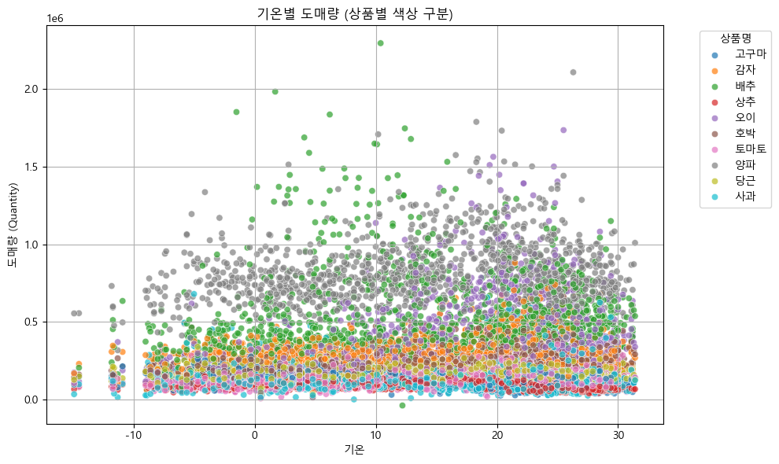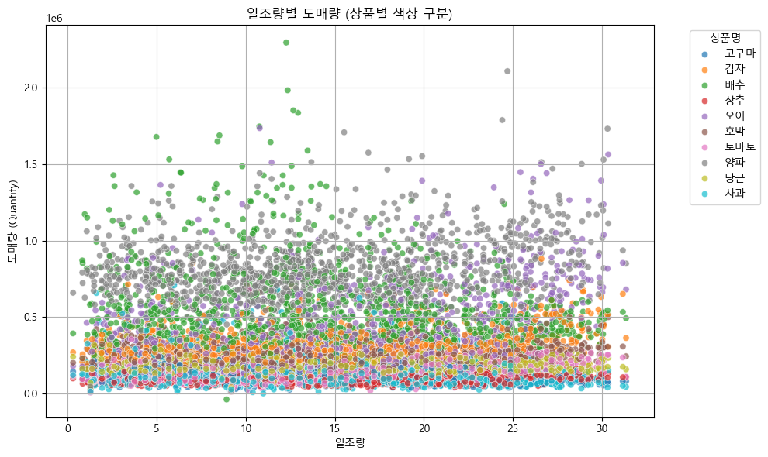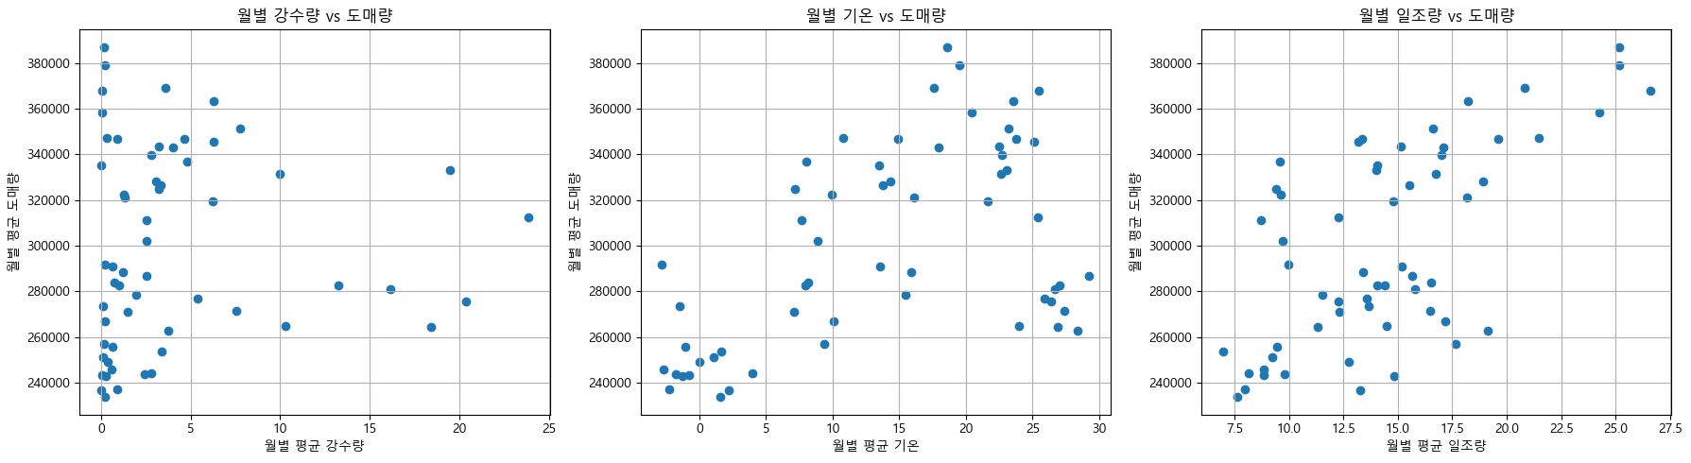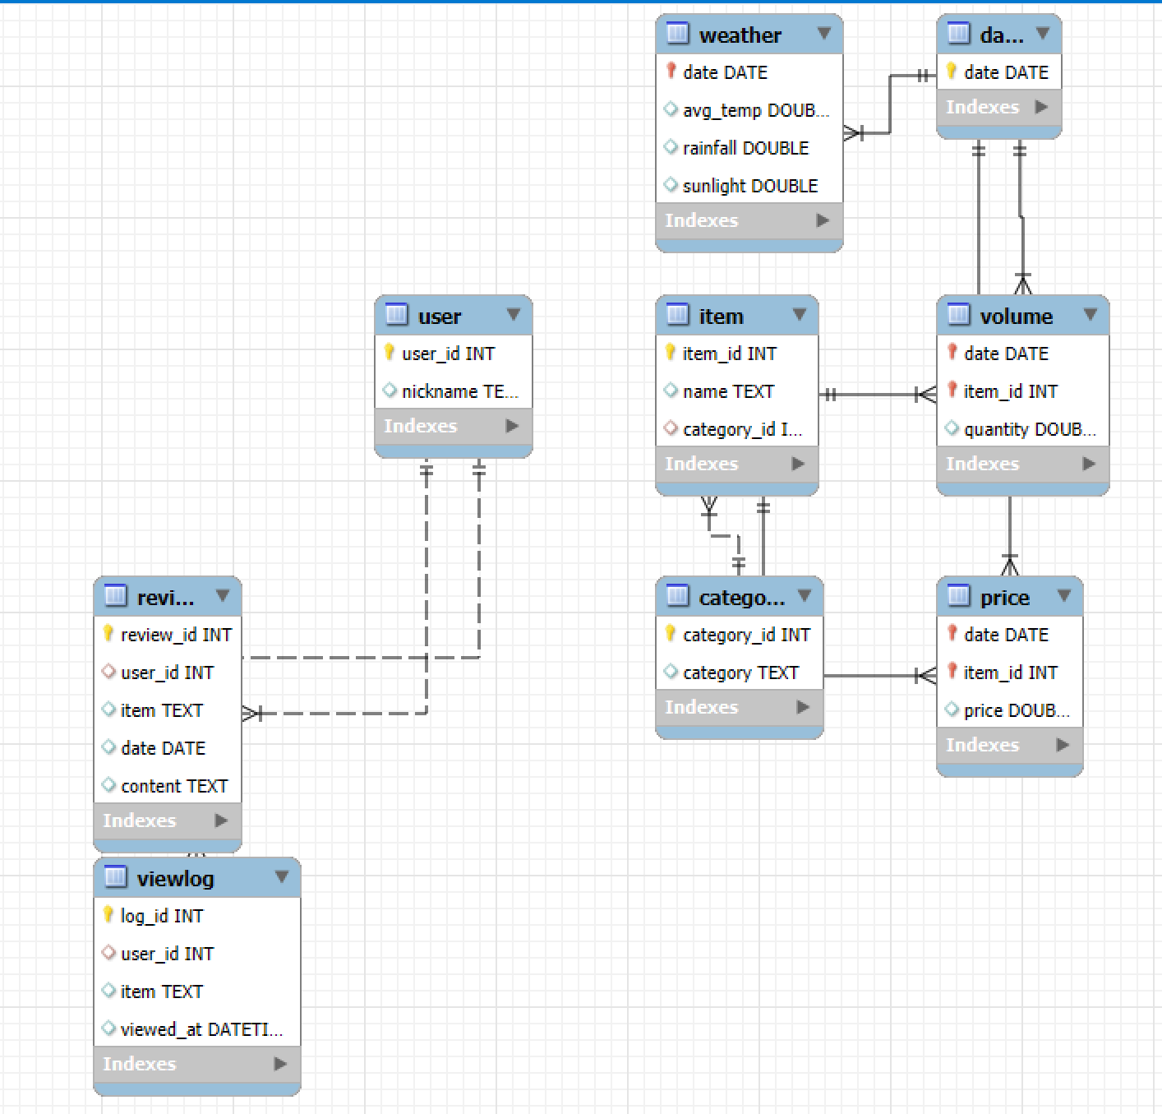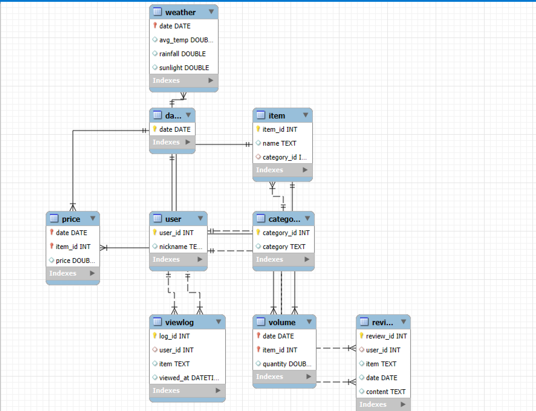

+ 무슨 형태인지 넣기(int ~)

+ 인터페이스

+ 시각화

+ 스키마

+ 코드 제출

정규화는 이미 되어있다.!!!

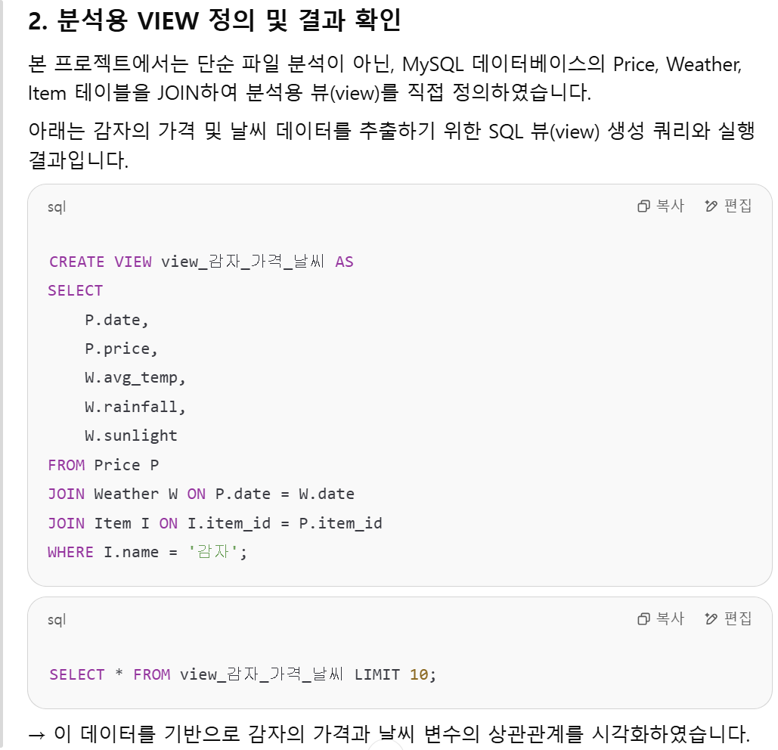

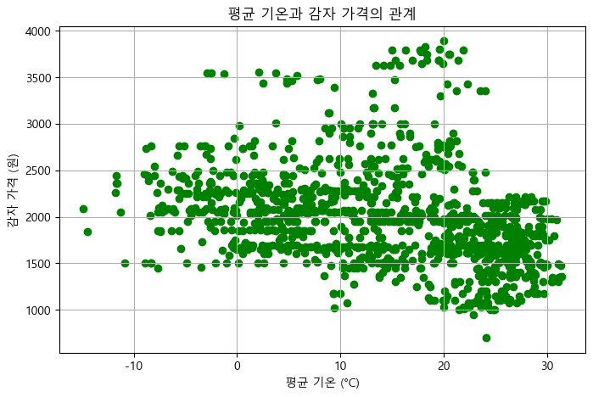

import pandas as pd

import pymysql

import matplotlib.pyplot as plt

import matplotlib

# ✅ 한글 폰트 설정

matplotlib.rc('font', family='Malgun Gothic')

matplotlib.rcParams['axes.unicode_minus'] = False

# ✅ MySQL 연결

conn = pymysql.connect(

    host='localhost', user='root', password='1234', db='project', charset='utf8'

)

df = pd.read_sql("SELECT * FROM view_감자_가격_날씨", conn)

# ✅ 시각화

plt.figure(figsize=(8, 5))

plt.scatter(df["avg_temp"], df["price"], color="green")

plt.title("평균 기온과 감자 가격의 관계")

plt.xlabel("평균 기온 (°C)")

plt.ylabel("감자 가격 (원)")

plt.grid(True)

plt.show()

코드를 사용하였습니다.

